SAADA IBRAHIM – GLG203 – EXERCISE 1

1. Le cas d’utilisation:

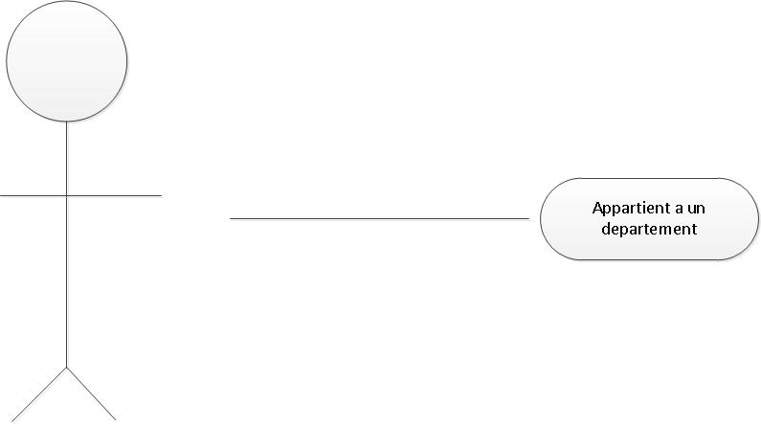

1. Le modele statique 🡪 le diagramme de classe

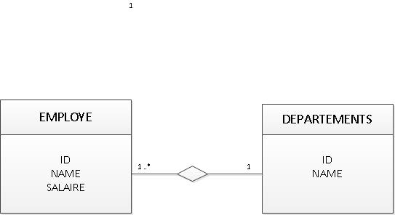

1. Le modele dynamique 🡪 le diagramme de sequences

